Il significato del presepe

(Da Per mano mia: Il Natale del commissario Ricciardi di Maurizio De Giovanni)

Ricciardi osservava affascinato:
–Notevole, notevole, padre. Davvero bello, complimenti. Ditemi, esiste una simbologia, nelle figure? Insomma, rappresentano qualcosa? Don Pierino annuì, senza distogliere gli occhi dal paesaggio in miniatura.
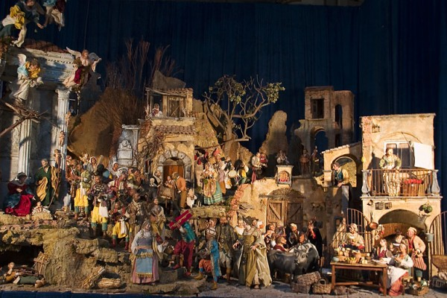
–Ma certo, commissario. Il presepe è una delle più antiche e consolidate tradizioni del nostro popolo. Attraverso esso, nei momenti vari della storia di questa città, sono state rappresentate situazioni e personaggi entrati a far parte della fantasia popolare. Vedete, ogni presepe, anche il più povero, è su tre livelli: in alto il castello di Erode, là, che rappresenta il potere e la prevaricazione; in mezzo la campagna, col gregge, i pastori e il resto; in basso, e davanti, la grotta con la Natività. E mischiati nel paesaggio, le rovine del tempio, a simboleggiare il trionfo della cristianità sugli dei pagani, la taverna, che simboleggia l’attitudine umana al vizio eccetera. Ogni elemento del presepe ha un significato, e i principali più di uno.
Ricciardi ascoltava, assorto.
–Ogni cosa uno o più significati, dite. Mi fareste qualche esempio, padre?
Il prete assentì, lieto. Era la sua materia, ed era felice di poterne parlare.
– Certamente. Cominciamo dai luoghi e dagli elementi architettonici. Del tempio e della taverna vi ho già detto; su quest’ultima vi dirò anche che il banchetto che vedete in corso, al suo interno, fa riferimento al rifiuto che le osterie e gli alberghi diedero alla Sacra Famiglia che chiedeva di essere ospitata. Rappresenta la cattiveria umana e l’egoismo, che l’avvento di Cristo illuminerà. Il forno, che vedete là, non manca mai: oltre a mostrare uno dei mestieri più antichi, fa riferimento al pane che col vino è tra le basi della nostra fede. Il ponte sul fiume, che vedete in secondo piano, si riferisce a un’antica leggenda che vuole che nelle sue fondamenta siano stati seppelliti tre bambini, appositamente uccisi, per tenere salde le arcate con un incantesimo. Il significato è l’unione, il ponte appunto, tra il mondo dei vivi e quello dei morti. Anche il pozzo, che non manca mai, rappresenta un collegamento diretto del mondo con gli Inferi. Come vedete, anche l’oscuro e il male trovano rappresentazione nel presepe. Come nella vita, no?
Ricciardi rifletteva. Un ponte, per unire il mondo dei vivi con quello dei morti. Fosse stato lui stesso un pastore del presepe, lo avrebbero collocato proprio su quel ponte. Al di là di quei pensieri, comunque, la simbologia del presepe gli pareva parecchio intricata. Sarebbe stato più difficile del previsto comprendere che cosa l’assassino avesse voluto far capire, rompendo la statuina di san Giuseppe; ammesso e non concesso, naturalmente, che avesse effettivamente voluto dire qualcosa.
–E i personaggi, padre? Hanno anche loro un significato?
Don Pierino annuì:
–Naturalmente, commissario. Vedete il mercato, in secondo piano? Ogni personaggio rappresenta un mese, gennaio è il macellaio, febbraio il venditore di ricotta e così via, fino a dicembre che è rappresentato dal pescivendolo. Sono dodici. La zingara, col paniere di utensili di ferro, predice il futuro e il ferro simboleggia il destino di Gesù, morto in croce. L’uomo addormentato a terra vicino al gregge, per esempio… qui la storia è divertente… rappresenta il fatto che la venuta di Cristo abbia risvegliato il sonno dell’ignoranza della vera fede, e quindi simboleggia gli stupidi, si è sempre chiamato, per tradizione popolare, Benito. Be’, adesso, per ovvi motivi, nessuno più lo chiama così. Lo chiamano «il pastore addormentato». Ma tutti sanno qual è il suo nome, mettono la mano davanti alla bocca e poi ridono.
A Ricciardi premevano altre informazioni.
–Padre, e la Sacra Famiglia? Ha anch’essa una simbologia, un significato?
Don Pierino allargò le mani:
–Ma certo, commissario; scusatemi tutte queste chiacchiere, io starei ore e ore a parlare del presepe. La Famiglia, naturalmente: Gesù Bambino, l’infanzia, la sapienza, il candore e l’innocenza. La Madonna, la maternità, l’intercessione, la purezza. San Giuseppe….
Ricciardi insistette:
–San Giuseppe?
–San Giuseppe, commissario, rappresenta diverse cose. È il più.
Ricciardi pose la domanda che voleva fare dall’inizio:
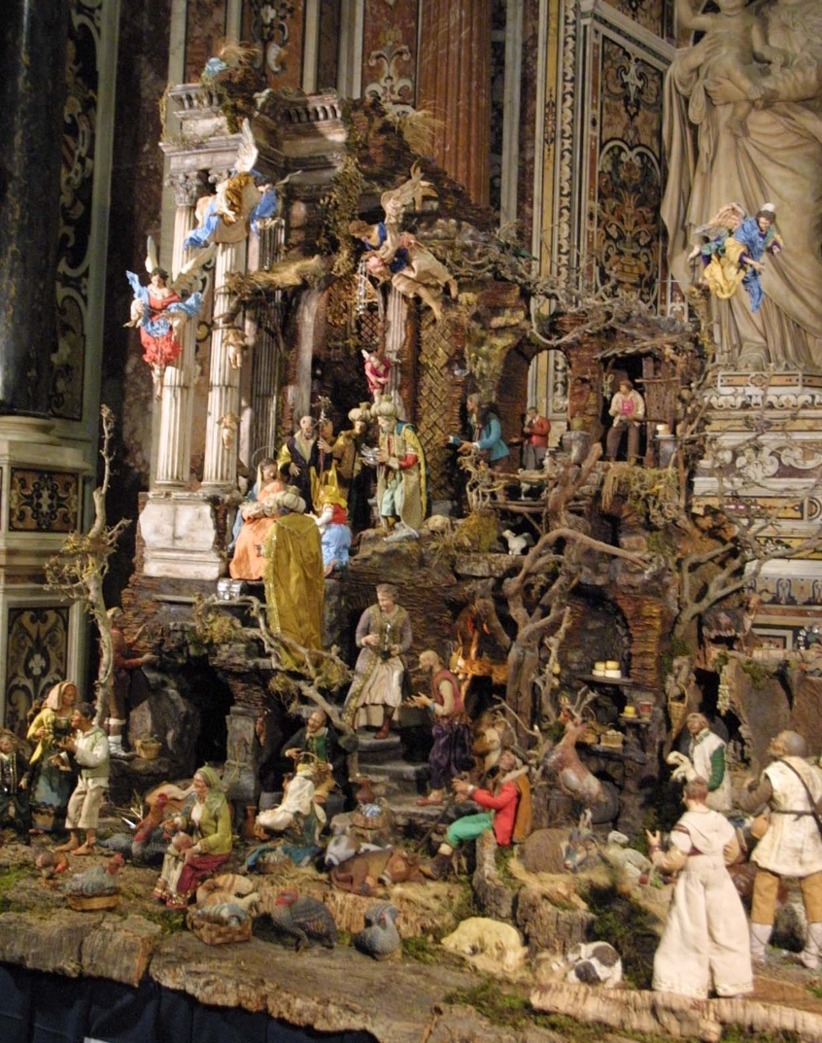
–E secondo voi, padre, uno che abbia inteso profanare questa sola statuina di un presepe, appunto san Giuseppe, che può aver voluto dire?
Don Pierino si portò la mano al mento e se lo accarezzò, pensoso:
–Non è certo un bel gesto, commissario. Non ne ho idea. Credo che il riferimento sia al lavoro, e alla paternità. Qualcuno che ha voluto esprimere il disagio di essere stato privato di uno dei due diritti, soprattutto del lavoro. San Giuseppe è il patrono dei lavoratori. Vi posso dire solo questo.
Il commissario rimase a lungo a fissare il presepe della chiesa di San Ferdinando, illuminato da mille piccole lampadine e dalle candele accese dai fedeli. Grazie, desideri, simboli, santi: che città complicata, pensò.
– Vi sono grato, padre. Forse vi disturberò ancora, stiamo seguendo un caso un po’ complicato.

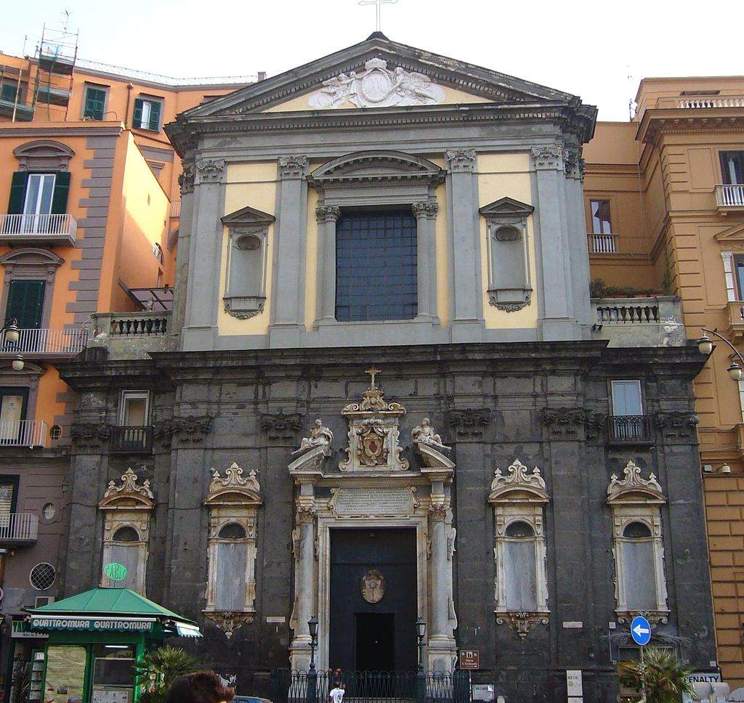

Esercizi:
- La simbologia del presepe. Che cosa rappresentano:

- le rovine del tempio
- Il banchetto nella taverna
- Il forno
- Il ponte
- Il pozzo
- I personaggi
- La zingara
- Il ferro
- L’uomo che dorme

- La sacra famiglia

- L’infanzia – è ………………
- La sapienza – è ………………
- Il candore – significa essere ………………
- L’innocenza– significa essere ………………
- La maternità – è ………………
- L’intercessione – il fatto di ………………
- La purezza– significa ………………

- Vocabolario. Trovare nella prima pagina i sinonimi:

Incantato
Raffigurano
Prepotenza
Mescolati
Vittoria
Capacità
Senso

- Domande
- Perché secondo te il commissario si interessa tanto alla figura di San Giuseppe?
- Che cosa ci dice questa scena sull’importanza del presepe nella cultura napoletana?

